คู่มือสำหรับเจ้าหน้าที่งานป้องกันและบรรเทาสาธารณภัย : งานป้องกันและบรรเทาสาธารณภัย
หน่วยงานที่รับผิดชอบ : งานป้องกันและบรรเทาสาธารณภัย สำนักปลัดเทศบาล เทศบาลตำบลกุดปลาดุก
งานป้องกันและบรรเทาสาธารณภัย เป็นงานที่เกี่ยวกับการบริการสาธารณะนับตั้งแต่ สำรวจความเสี่ยง การระงับเหตุ ตลอดจนการช่วยเหลือบรรเทาทุกข์หลังเกิดเหตุ
สำหรับคู่มือฉบับนี้นำเสนอกระบวนการให้บริการและขอรับการช่วยเหลือจากเทศบาล มีรายละเอียด ดังนี้
๑. ชื่อกระบวนการ : การให้ความช่วยเหลือด้านสาธารณภัย
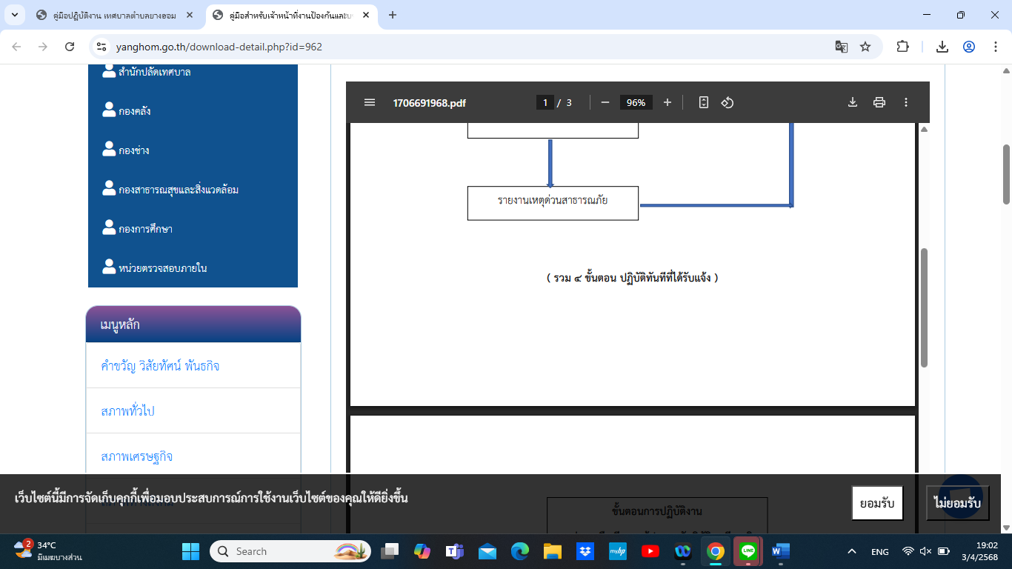
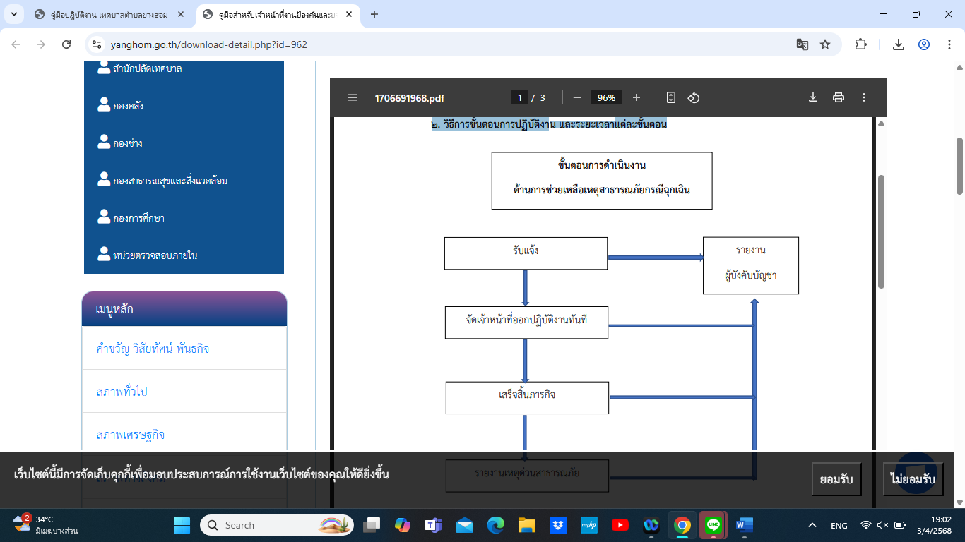
๒. วิธีการขั้นตอนการปฏิบัติงาน และระยะเวลาแต่ละขั้นตอน

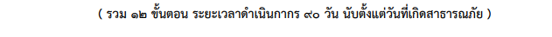
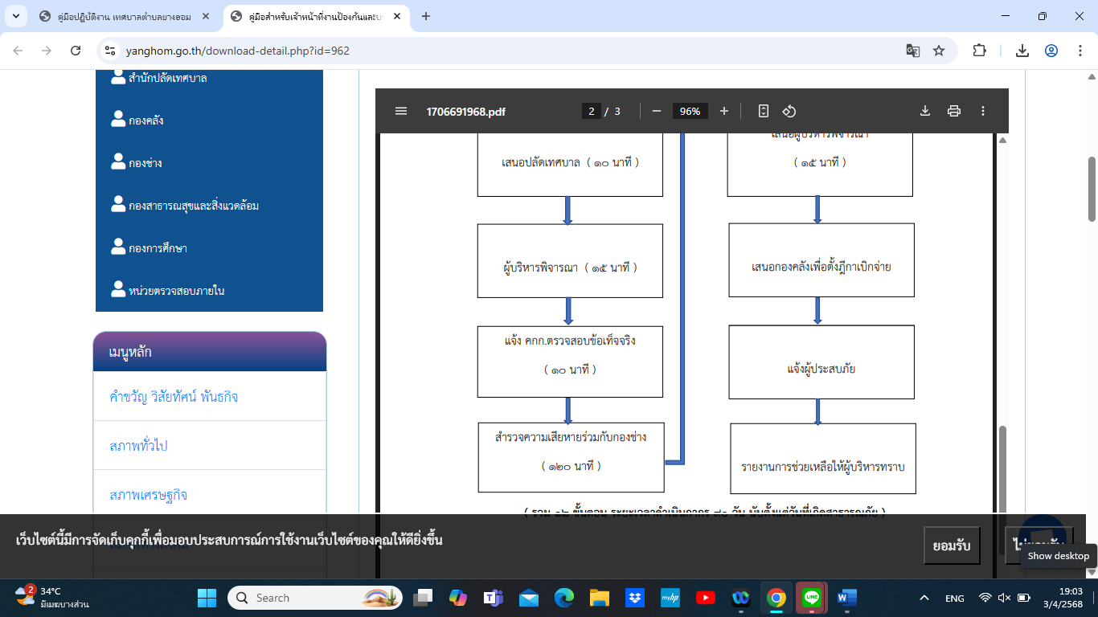
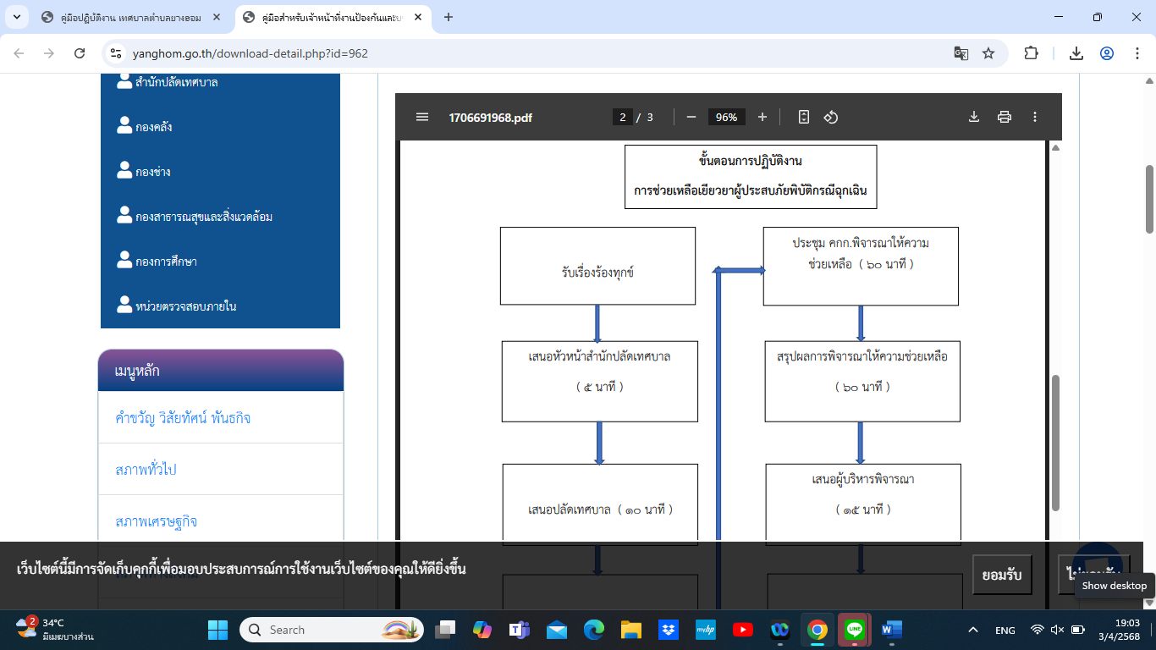

๓. กฎหมายที่เกี่ยวข้อง
๓.๑ พระราชบัญญัติป้องกันและบรรเทาสาธารณภัย พ.ศ. ๒๕๕๐
๓.๒ ระเบียบกระทรวงการคลัง ว่าด้วยเงินทดรองราชการเพื่อช่วยเหลือผู้ประสบภัยพิบัติ กรณีฉุกเฉิน พ.ศ. ๒๕๖๒
๓.๓ ระเบียบกระทรวงมหาดไทย ว่าด้วยค่าใช้จ่ายเพื่อช่วยเหลือประชาชนตามอำนาจหน้าที่ ขององค์กรปกครองส่วนท้องถิ่น พ.ศ. ๒๕๖๖

๔. สถานที่ให้บริการ
งานป้องกันและบรรเทาสาธารณภัย เทศบาลตำบลกุดปลาดุก ตำบลกุดปลาดุก อำเภอชื่นชม จังหวัดมหาสารคาม

๕. ระยะเวลาเปิดให้บริการ ณ สำนักงานเทศบาล
๕.๑ กรณีเหตุด่วนด้านสาธารณภัยให้บริการตลอด ๒๔ ชั่วโมง
๕.๒ เปิดให้บริการวันจันทร์ ถึง วันศุกร์ ตั้งแต่เวลา ๐๘.๓๐ - ๑๖.๓๐ (ไม่มีพักเที่ยง)
๖. ช่องทางการติดต่อสอบถามข้อมูล
๖.๑ หมายเลขโทรศัพท์ 0๔3-๗06๘๕๖
๖.๒ เว็บไซต์เทศบาล https://www.kudplduk.go.th/

